22 de julio de 2020

Objetivo: Contar con un Sistema de Registro y Seguimiento de Servicios a la Producción, en donde se incluya el flujo de trabajo completo del Departamento de Televisión Educativa, de acuerdo al procedimiento de Producción de Materiales Audiovisuales, masterización, transmisión y satisfacción del cliente.

Donde se pueda obtener la información de~~:~~

* Asignación de salas, de acuerdo a su avance para optimizar los tiempos y horas de producción,
* Formato de bitácora en digital, para conservarlo en una base de datos que pueda ser publicada en un sitio web.
* ~~P~~rogramación de los materiales que se encuentran en transmisión tanto en la DGTVE, ILCE y las que sean difundidas en el portal de Centro de Medios.

Dentro del Sistema de Registro y Seguimiento de Servicios <http://148.204.111.41:8080/>

se encuentra un menú de acciones, de donde se solicita se puedan realizar algunos ajustes, como:

**Tablero**

* Contar con la posibilidad de generar reportes por mes, trimestre, semestre y anual, de acuerdo a los folios asignados.
* ~~R~~egistros de: asignación por productor, horas de producción, servicios de producción ( semanal, mensual y trimestral).
* Tener la posibilidad de enviar un correo al personal designado para la realización de la producción (productor, ingeniero, operador, camarógrafo, locutor o conductor) del servicio solicitado, junto con el oficio de la dependencia solicitante (cargado previamente en el sistema).

~~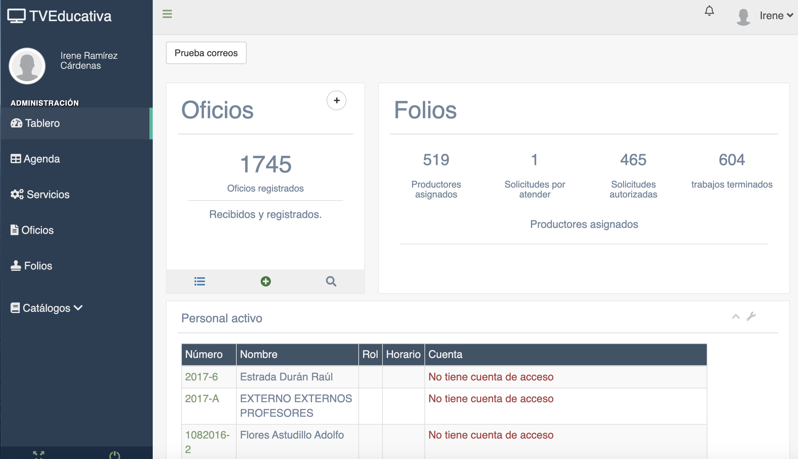~~Todo ello desde la tabla que se muestra a continuación.

Se solicita actualizar por el Personal que se encuentra Activo y cambiar algunos roles.

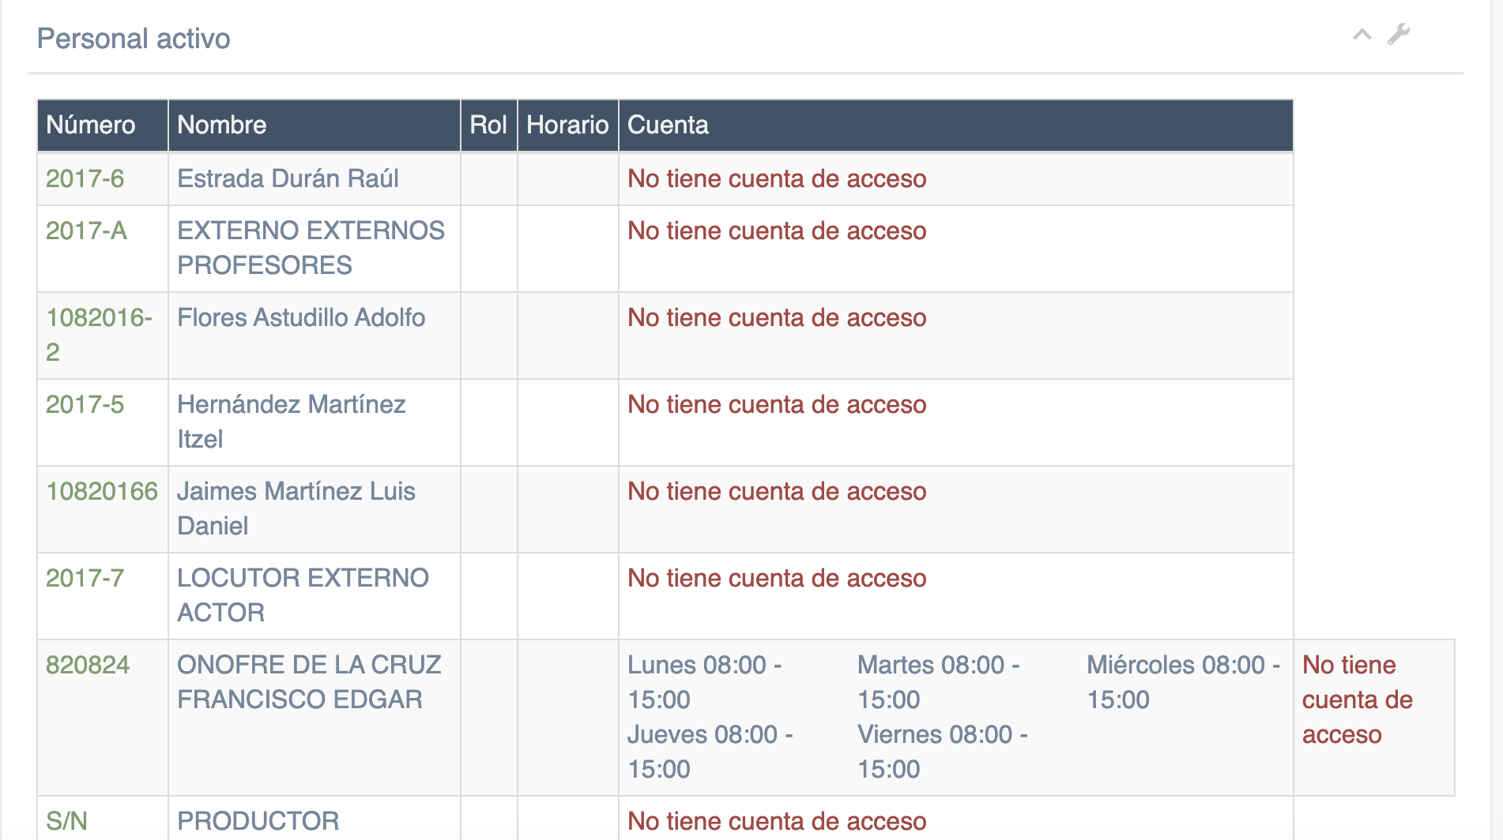

**Agenda**

Posterior a la asignación de servicios y una vez asignados los tiempos de grabación, que se muestran en la agenda, se sugiere que:

* El productor solicite la autorización para el uso de la Sala de Ingesta, el cuál deberá ser autorizado por los responsable de la sala de acuerdo a las políticas de uso de la sala, tiempos y formatos de video requeridos,
* Se tenga la posibilidad de llenar un Reporte Técnico del material ingestado con características técnicas del mismo como: video, audio, croma, fase, idioma y resolución de aspecto y obserciones técnicas. Mismo que deberá ser llenaro por los responsable de la ingesta.

Una vez ingestado el material:

- El productor deberá solicitar a Videoteca la asignación de números para masterizar, los necesarios para la producción y resguardo de los materiales, los cuales deberán de quedar registrados en la Base de Datos de Videoteca. Una vez asignado el registro, se considerará para el seguimiento de la producción y el productor podrá solicitar los tiempos de salas de acuerdo a la duración del programa y las políticas de uso de las Salas de Edición y Postproducción

* 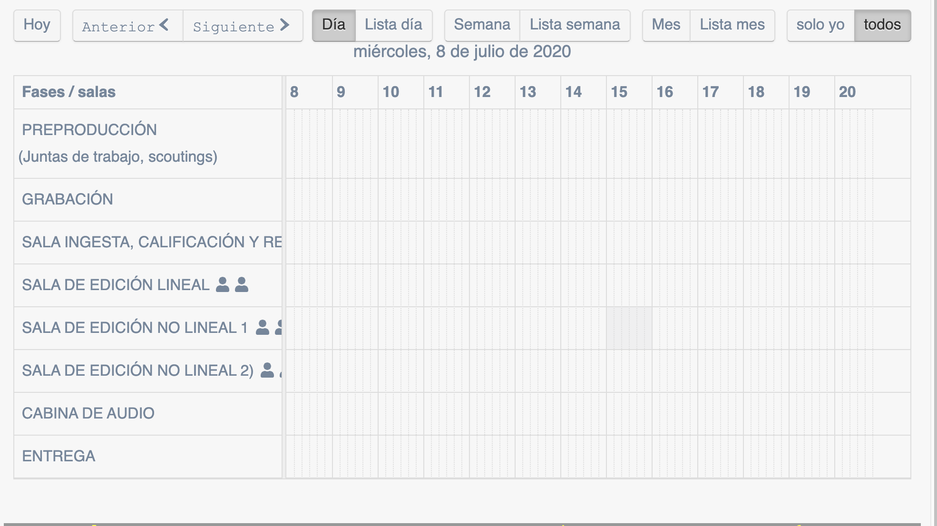Se solicita modificar los nombres de las salas a: Sala de Edición, Sala de postproducción 1, Sala de postproducción 2. Y agregar los servicios de Ingesta, Videoteca, Digitalización y Transmisión. Así como, contar con la posibilidad de visualizar la consulta de progamación, sabana de servicios de producción y portátiles.

**Servicios**

Para la asignación de servicios se require:

* Se tenga una solicitud vía oficio o correo electrónico, además del registro en el sistema, disponibilidad de equipo y horarios dependiendo del servicio requerido.
* Datos incluidos en los servicios, sean utilizados para el llenado de formatos como Bitácora y Base de Datos
* Incluir los servicios de solicitud de sala de Ingesta, Digitalización y Masterización por solicitud del productor, además de Publicación una vez que sea masterizada la producción.
* Que los productores obtengan la validación de cada una de las Salas para el seguimiento y conclusión de la producción.

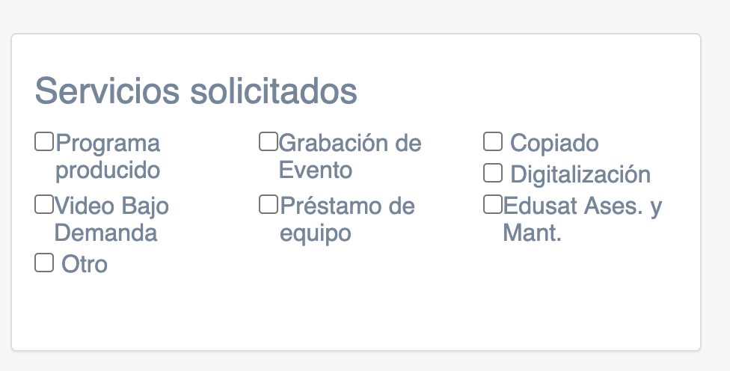

**Oficios**

En esta sección, si es posible se pueda integrar el oficio digitalizado,

Y contar con un Sistema de registro del solicitante, a fin de poder tener comunicación sobre los avances de su solicitud, esto es:

* Enviar al solicitante, notificaciones ~~al cliente~~ del estatus de su producción, como lo es: reunión de preproducción, guión, fechas y horarios de grabación, fechas de producción y entrega. Así como contar con su la confirmación autorización, para la validación de guiones y fechas de entrega.
* Al concluir la producción; ligar la solicitud de oficio con el correo del solicitante, para envíar la liga de descarga del video concluido y que este sea validado por el cliente, además de que regrese la encuesta de satisfacción previamente llenada.

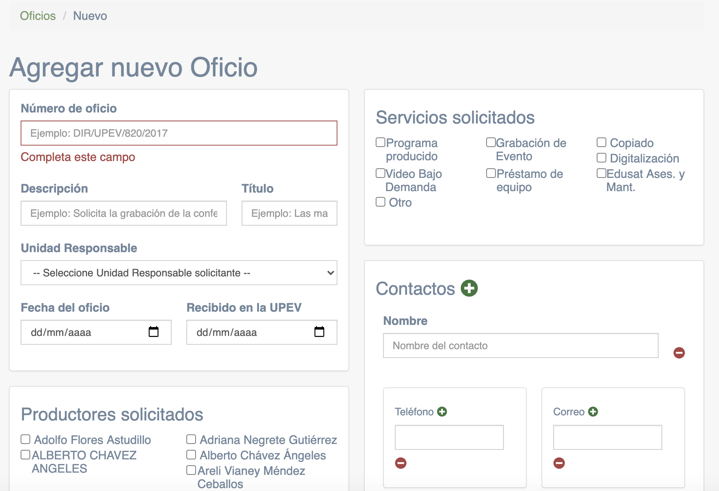

Sobre el personal requerido:

* Actualizar la base de datos al personal vigente del 2020.
* Que se permita cambiar perfiles y roles, tener más de un rol o perfil,
* Agregar una rol de Videoteca y Digitalización, con la posibilidad de asignar permisos de autorización según el perfil que tenga el operador.
* 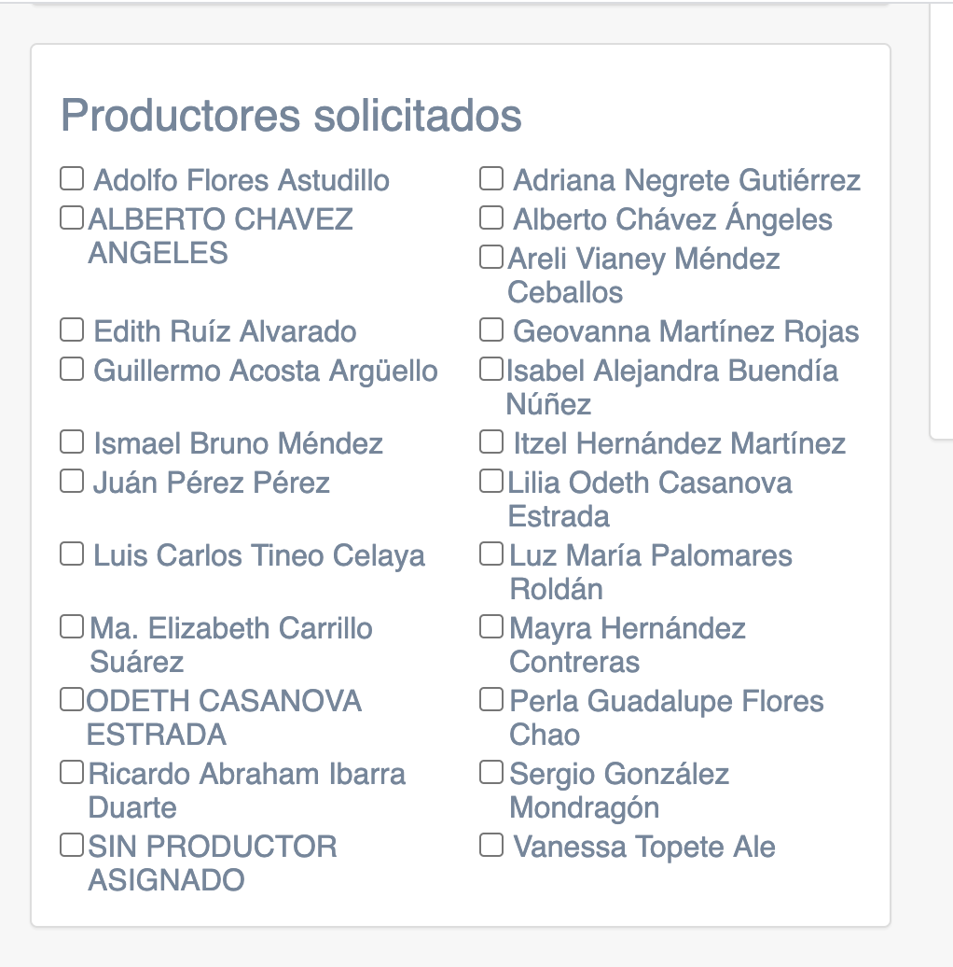En la siguien tabla se muestren solo personal activo

**Equipo**

* Actualizar la lista de equipos.

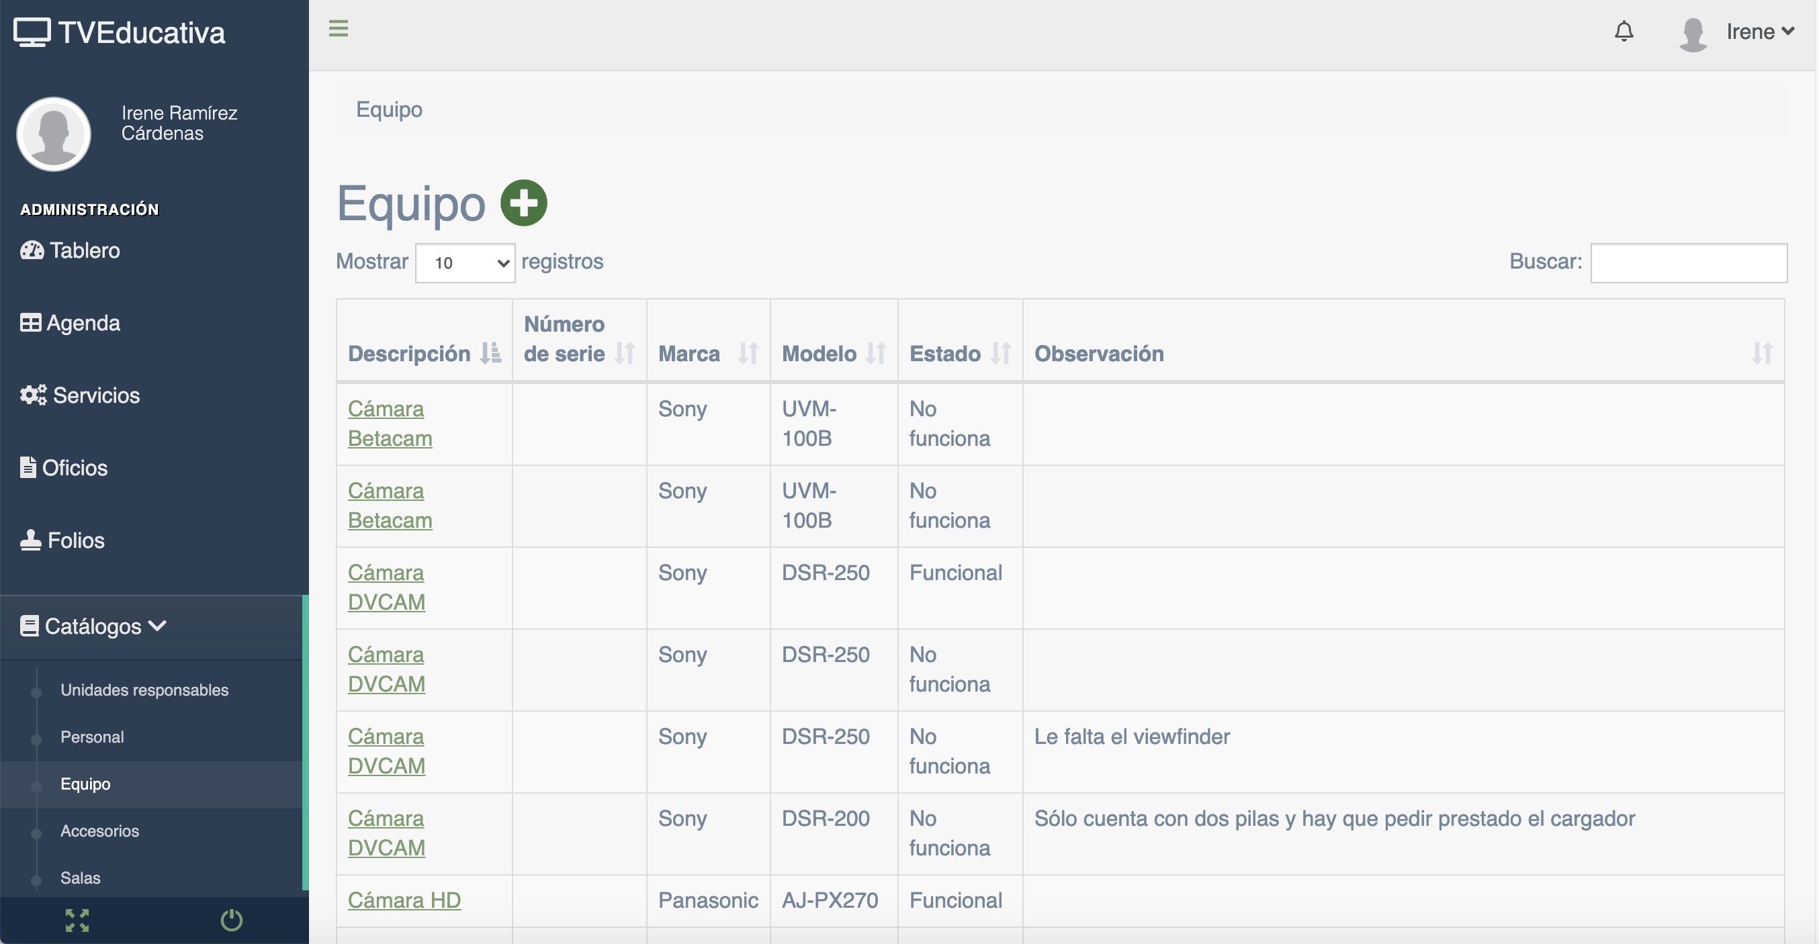

**Medios de difusión**

Contar con un espacio para realizar la programación que se enviará a los distintos medios, la cual, deberá de contar con una pauta de programación, que contenga serie, titulo, clave y duración del programa a transmitir (obtenidos de la base de datos), fecha y hora de transmisión, a fin de generar un Play List. Dicho programa debe de estar concluido o digitalizado y ser master, de lo contrario no puede ser llamado para programación.

También debe incluir un sspacio para contar con la liga de almacenamiento, la liga de transmisión, streaming y publicación. Con el proposito de identificar donde se encuentra transmitiendo cada programa.

Al final de la producción del material se pueda encontar con un formato digital de catalogación del material validado con los rubros del formato anexo ( Bitácora de master), así como la fecha de publicación en transmisión.

La idea es contar con el almacenamiento donde almacenamos los materiales master, para tener un control desde la res de los materiales de video ahí almacenados. Y que se tenga el control y flujo de trabajo, a la vista de todos y por medio del Sistema de Registro y Seguimiento de Servicios.